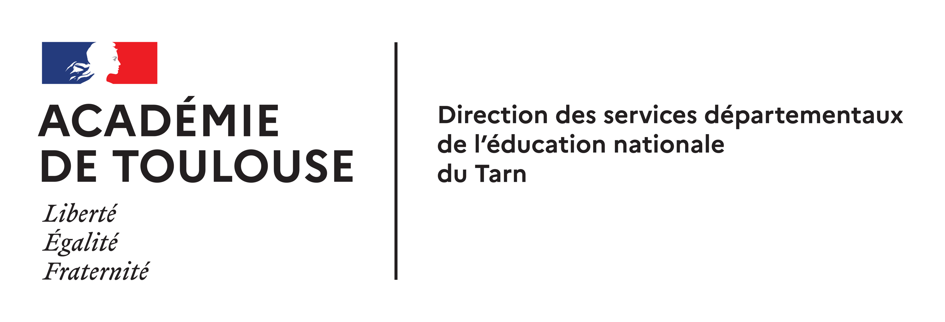

DATE :

FICHE DE SIGNALEMENT
"MINEURS EN DANGER"

Destinataire :

Madame ou Monsieur le Procureur de la République

pour le Tribunal Judiciaire d’Albi, transmettre par mail mineurs.pr.tj-albi@justice.fr

pour le Tribunal Judiciaire de Castres, transmettre par mail sec.pr.tj-castres@justice.fr

En cas d’urgence, l’envoi doit être doublé d’un appel téléphonique si une mesure de protection urgente semble nécessaire.

IDENTIFICATION DE LA PERSONNE QUI SIGNALE

NOM, Prénom :
Qualité :

Etablissement :

Adresse :

Téléphone :
Téléphone portable :

IDENTIFICATION DU (OU DES ) MINEUR(S) CONCERNE(S)

NOM, Prénom :
Sexe :
Date et lieu de naissance :

Adresse des parents :

Lieu où se trouve(nt) le(s) mineur(s) actuellement:

Etablissement scolaire fréquenté :
Classe:

COMPOSITION ET COORDONNEES DE LA FAMILLE

*préciser si vous n’avez pas cette information
 | PERE |  | BEAU-PERE | AUTRE:
NOM et Prénom

Date de naissance

Profession
Adresse*
Téléphone
 |  | MERE | BELLE-MERE | AUTRE:
NOM et Prénom

Date de naissance
Profession
Adresse*
Téléphone

FRÈRES ET SŒURS
(Situer l’enfant concerné à sa place)

Nom et Prénom | Date et lieu de naissance | École fréquentée ou travail | Remarque(s) particulière(s)

MOTIF DU SIGNALEMENT – RISQUES ENCOURUS

REVELATION

Qui fait la révélation ?

Dans quel contexte ?

LES FAITS

Où se sont passés les faits ?

Les faits ont-ils été constatés par le signalant ?

Sont-ils encore actuels ?

PRECISER

L'enfant est-il déjà connu des services du conseil départemental?

Si oui, à quel titre ?

L'enfant est-il déjà connu du Juge des Enfants ?

IDENTIFICATION DES FAITS

COMPORTEMENT DE L'ENFANT

PERSONNES DEJA INFORMEES DE CE SIGNALEMENT
(Rappel : dans le cadre d’un signalement direct au Procureur, la famille ne doit pas être informée)

SI LA FAMILLE EST INFORMEE DE CE SIGNALEMENT, PRECISER POURQUOI

LES SUITES DONNEES SONT A ADRESSER A :

Direction des services départementaux de l’éducation nationale du Tarn
A l’attention de C. Tholence, conseillère technique, responsable du service social en faveur des élèves.
69 avenue du Maréchal Foch – 81013 ALBI cedex 9

Signature,

